Хорошие (плохие) черты характера
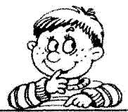 | ТВОЕ МНЕНИЕ | 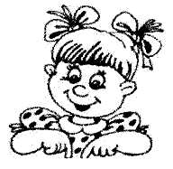
Многие другие качества проявляются в твоих поступках, привычках, отношениях с людьми. Одни можно назвать хорошими, другие – плохими. Они иногда борются в твоей душе, а какое победит – решаешь ты сам.
1. Какие качества ты считаешь хорошими, а какие плохими?
_________________________________________________________
2. Каким качеством ты считаешь практичность? Почему?
_________________________________________________________
3. Какие черты своего характера тебе мешают, а какие ты бы хотел приобрести?
Хочу избавиться | Хочу приобрести
